ISTRUZIONI PER WEBAPP

- Accedere a http://www.halleyweb.com/c066088/po/po_login.php
- PER GENERARE L’ICONA – APP sulla HOME (SFONDO) del cellulare:
a) Con Android : cliccare sui puntini in alto a destra su “Aggiungi a schermata home”
b) Con Apple iOs: tocca il pulsante Condividi (il quadrato con la freccia verso l'alto) e seleziona "Aggiungi a schermata Home"
3) Fare accesso all’area personale con SPID/CIE
4) Cliccare sul link “Scuola nido e servizi a domanda individuale”
5) CAMBIARE L’ANNO SCOLASTICO IN ALTO A DESTRA E INSERIRE IL 2026/2027

SEGUIRE LE SEGUENTI ILLUSTRAZIONI CHE SPIEGANO LE 3 OPERAZIONI CHE SI POSSONO ESEGUIRE CON LA WEBAPP:
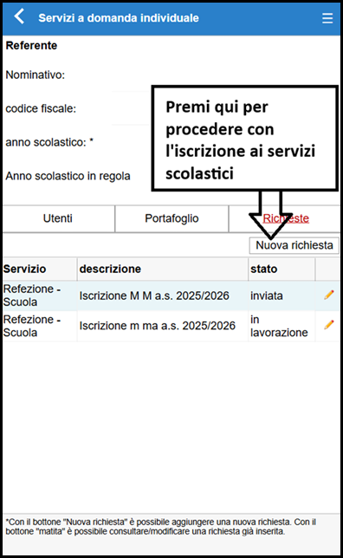
- ISCRIZIONE AI SERVIZI

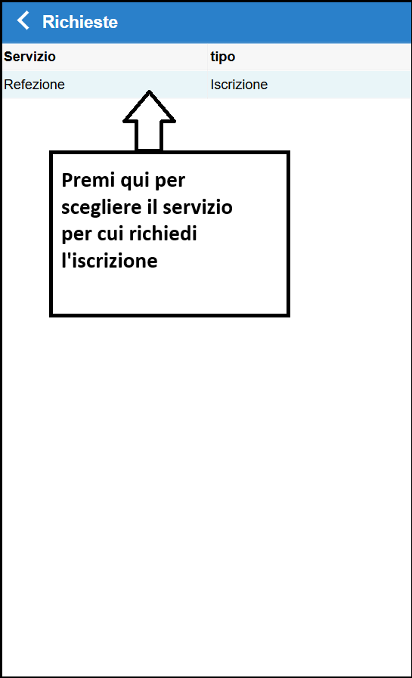

Una volta selezionato il servizio si devono seguire le indicazioni suggerite nelle varie maschere di inserimento dei dati.

- PAGAMENTO DEGLI AVVISI DI PAGAMENTO
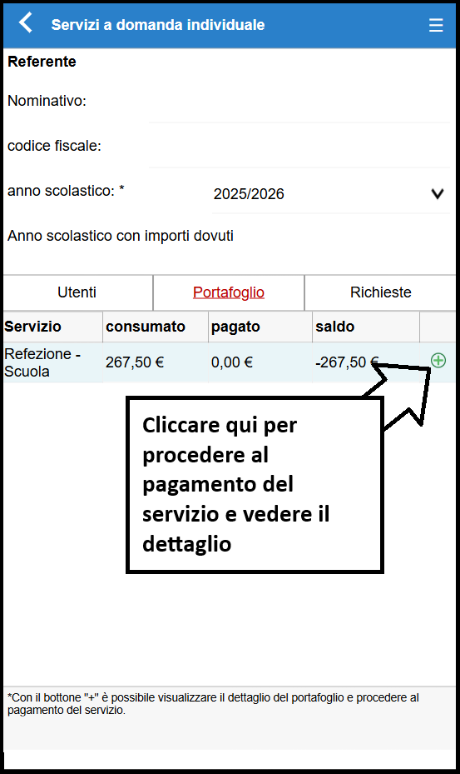

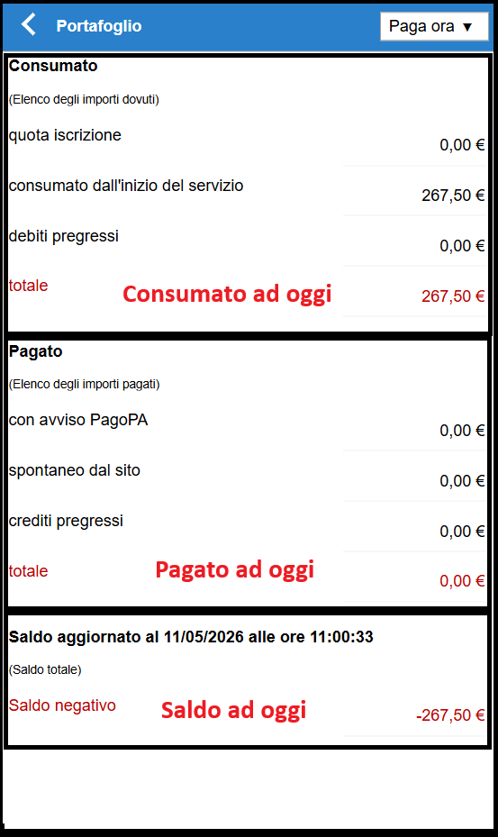

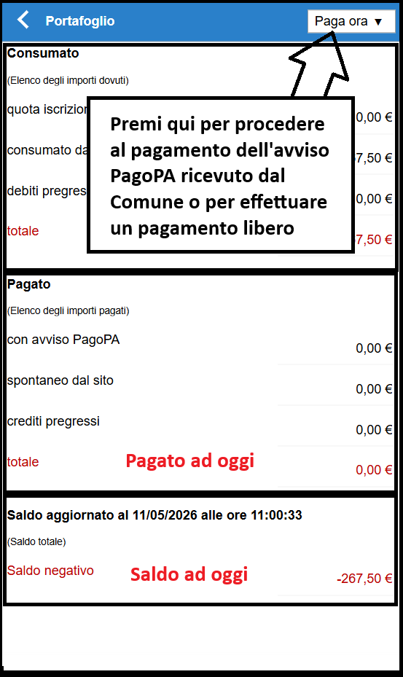

- STAMPA DELL’ATTESTAZIONE 730
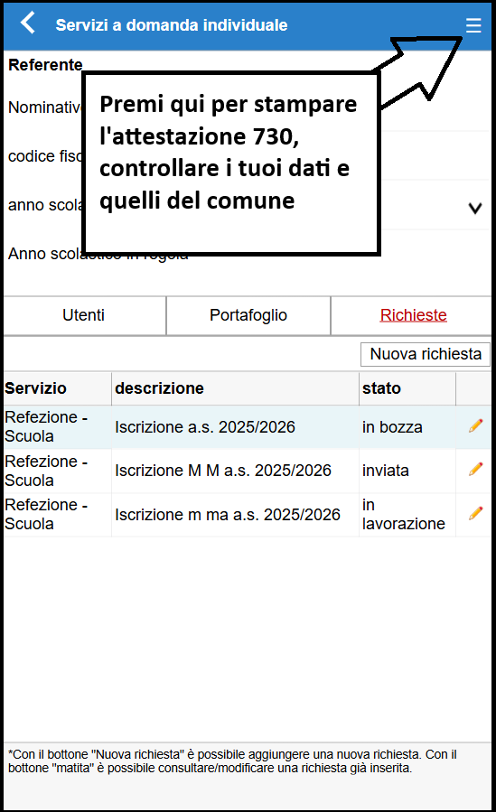

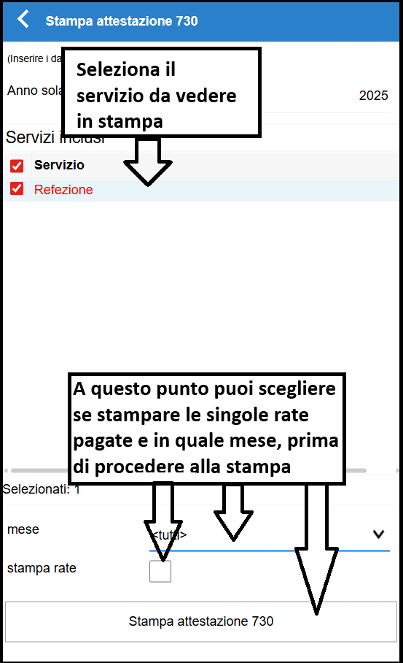

- CONTROLLO DEI PASTI CONSUMATI
